**Лабораторная работа № 06**

**Ведение программных проектов**

**с использованием систем контроля версий**

1. **Цель работы**

Научиться пользоваться системой контроля версий при работе с программным проектом и выполнять базовые операции в ней на примере GIT.

1. **Теоретические сведения**

**Система управления версиями** или **Система контроля версий** (от англ. Version Control System, VCS или Revision Control System) — программное обеспечение для облегчения работы с изменяющейся информацией. Система управления версиями позволяет хранить несколько версий одного и того же документа, при необходимости возвращаться к более ранним версиям, определять, кто и когда сделал то или иное изменение, и многое другое.

Многие предпочитают контролировать версии, просто копируя файлы в другой каталог (как правило, добавляя текущую дату к названию каталога). Такой подход очень распространён, потому что прост, но он и чаще даёт сбои. Очень легко забыть, что ты не в том каталоге, и случайно изменить не тот файл, либо скопировать файлы не туда, куда хотел, и затереть нужные файлы. Чтобы решить эту проблему, программисты уже давно разработали **локальные системы контроля версий** (СКВ – рисунок 1) с простой базой данных, в которой хранятся все изменения нужных файлов. Локальные системы контроля версий подвержены серьёзной проблеме: если вся история проекта хранится в одном месте, вы рискуете потерять всё.

**Централизованные системы контроля версий** (ЦСКВ – рисунок 2).Следующей основной проблемой оказалась необходимость сотрудничать с разработчиками за другими компьютерами. Чтобы решить её, были созданы централизованные системы контроля версий. В таких системах, например, CVS, Subversion и Perforce, есть центральный сервер, на котором хранятся все файлы под версионным контролем, и ряд клиентов, которые получают копии файлов из него. Много лет это было стандартом для систем контроля версий.

Такой подход имеет множество преимуществ, особенно над локальными СКВ. К примеру, все знают, кто и чем занимается в проекте. У администраторов есть чёткий контроль над тем, кто и что может делать, и, конечно, администрировать ЦСКВ намного легче, чем локальные базы на каждом клиенте.

Однако при таком подходе есть и несколько серьёзных недостатков. Наиболее очевидный — централизованный сервер является уязвимым местом всей системы. Если сервер выключается на час, то в течение часа разработчики не могут взаимодействовать, и никто не может сохранить новой версии своей работы. Если же повреждается диск с центральной базой данных и нет резервной копии, вы теряете абсолютно всё — всю историю проекта, разве что за исключением нескольких рабочих версий, сохранившихся на рабочих машинах пользователей.

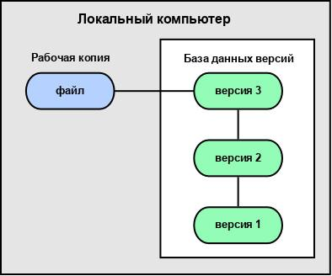

Рисунок 1. Схема локальной системы контроля версий

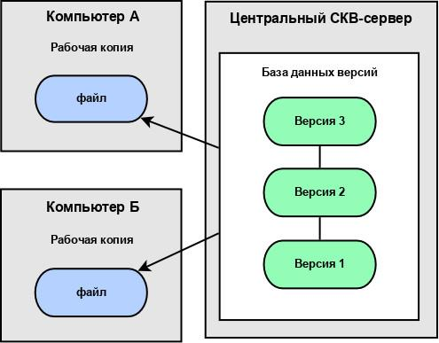

*Рисунок 2. Схема централизованной системы контроля версий*

**Распределённые системы контроля версий** (РСКВ – рисунок 3).В таких системах (например, Git, Mercurial, Bazaar или Darcs) клиенты не просто выгружают последние версии файлов, а полностью копируют весь репозиторий. Поэтому в случае, когда "умирает" сервер, через который шла работа, любой клиентский репозиторий может быть скопирован обратно на сервер, чтобы восстановить базу данных. Каждый раз, когда клиент забирает свежую версию файлов, он создаёт себе полную копию всех данных Кроме того, в большей части этих систем можно работать с несколькими удалёнными репозиториями, таким образом, можно одновременно работать по-разному с разными группами людей в рамках одного проекта. Так, в одном проекте можно одновременно вести несколько типов рабочих процессов, что невозможно в централизованных системах.

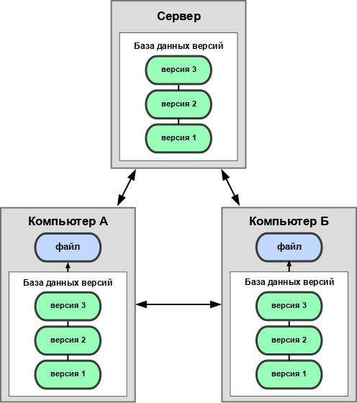

*Рисунок 3. Схема распределённой системы контроля версий*

**Глоссарий Git.**

**Git** — распределённая система управления версиями. Проект был создан Линусом Торвальдсом для управления разработкой ядра Linux. На сегодняшний день его поддерживает Джунио Хамано.

**Репозиторий Git** — каталог файловой системы, в котором находятся: файлы конфигурации, файлы журналов операций, выполняемых над репозиторием, индекс расположения файлов и хранилище, содержащее сами контролируемые файлы.

**Локальный репозиторий** — репозиторий, расположенный на локальном компьютере разработчика в каталоге. Именно в нём происходит разработка и фиксация изменений, которые отправляются на удалённый репозиторий.

**Удалённый репозиторий** **(Remote repository)** — репозиторий, находящийся на удалённом сервере. Это общий репозиторий, в который приходят все изменения и из которого забираются все обновления.

**Коммит (Commit)** — фиксация изменений или запись изменений в репозиторий. Коммит происходит на локальной машине.

**Пул (Pull)** — получение последних изменений с удалённого сервера репозитория.

**Пуш (Push)** — отправка всех неотправленных коммитов на удалённый сервер репозитория.

**Ветка (Branch)** — это параллельная версия репозитория. Она включена в этот репозиторий, но не влияет на главную версию, тем самым позволяя свободно работать в параллельной. После внесения нужных изменений в параллельной ветке можно объединить их с главной (мастер) версией.

**Мастер (Master)** — главная или основная ветка репозитория.

**Мёрдж (Merge)** — слияние изменений из какой-либо ветки репозитория с любой веткой этого же репозитория. Чаще всего слияние изменений из ветки репозитория с основной веткой репозитория.

**Клонирование (Clone)** — скачивание репозитория с удалённого сервера на локальный компьютер в определённый каталог для дальнейшей работы с этим каталогом как с репозиторием.

**Форк (Fork)** — копия репозитория. Его также можно рассматривать как внешнюю ветку для текущего репозитория. Копия открытого удалённого репозитория может быть сделана любым пользователем, после чего он может прислать изменения в ваш репозиторий через пулреквест.

**Пулреквест (Pull Request)** — запрос на слияние форка репозитория с основным репозиторием. Пулреквест может быть принят или отклонён владельцем репозитория.

1. **Ход работы**

Пользоваться мы будем Git Bash ([скачать](https://git-for-windows.github.io/)), но существует множество графических оболочек (посмотреть и скачать можно [здесь](https://git-scm.com/downloads/guis)). Все инструкции для Git Bash, представленные ниже, действительны для ОS Windows и вводятся в консоль или в оболочку Git Bash (как в примерах).

**Первоначальная настройка Git.** После установки Git в системе необходимо настроить среду для работы под себя.

Команда ***git config***

Эта утилита входит в состав Git и позволяет просматривать и устанавливать различные параметры для работы. Параметры отправляются в конфигурационные файлы.

Опция *--global* записывает настройки в общий конфигурационный файл, который используется для всей системы Git. Указать настройки с такой опцией достаточно один раз. Для их изменения нужно прописать команду заново, с другими значениями параметров.

* *Имя пользователя и адрес электронной почты* необходимо внести в первую очередь. Эта информация включена в коммиты для определения их автора и не может быть вычеркнута оттуда.

Пример:

Brier@Pc3 MINGW64 /d

$ git config --global user.name "flamebrier"

$ git config --global user.email "flamebrier@gmail.com"

Проверка:

Brier@Pc3 MINGW64 /d

$ git config user.name

flamebrier

* *Параметры замены перевода строк.* В разных операционных системах приняты разные символы для перевода строк, в Windows – это два символа *\r\n* (или *CR* и *LF*), в *nix – просто *\n* (*LF*), а в Mac – *\r* (*CR*). Настройка *core.autocrlf* предназначена для того, чтобы в главном репозитории все переводы строк текстовых файлах были одинаковы (приведены к виду \n). Настройка *core.safecrlf* не допускает коммита изменений если в файлах по какой-либо причине остались неверные символы перевода строк.

Пример:

Brier@Pc3 MINGW64 /d

$ git config --global core.autocrlf true

$ git config --global core.safecrlf true

Если перед коммитом замена перевода строки сработала недостаточно точно, появится ошибка “fatal: CRLF would be replaced by LF in Filename.cs” (обычно автозамена редко даёт сбой). Можно вручную с помощью поиска и замены исправить окончание строки в указанном файле (через редактор кода Notepad++ или специальные сторонние утилиты, например, dos2unix).

Второй путь – смириться с тем, что не все файлы будут кроссплатформенными и установить настройку:

Brier@Pc3 MINGW64 /d

$ git config core.safecrlf warn

После этого вместо ошибки будет выводиться простое предупреждение и коммит изменений будет успешно завершён.

**Локальный репозиторий.** На конкретном компьютере создаётся локальный репозиторий, в котором проводится разработка и фиксируются изменения.

Команда ***git init***

Создает в директории пустой репозиторий в виде скрытой директории .*git*, где и будет в дальнейшем храниться вся информация об истории коммитов, тегах — о ходе разработки проекта. Команду можно вызвать как из пустой директории, так и из директории с существующими файлами – файлы при этом не пострадают.

* *Создание локального репозитория.* В консоли переходим в директорию, в которой будем управлять версиями файлов. В примере это *testgit*. Если директория пуста, помещаем туда нужные файлы. В примере это файлы *Logo.png* и *output.txt.* Вызываем команду ***git init***

Пример:

Brier@Pc3 MINGW64 /d/Enthusiasm/testgit

$ git init

Initialized empty Git repository in D:/Enthusiasm/testgit/.git/

Команда ***git status***

Эту команду можно считать самой часто используемой, наряду с командами коммита и индексации. Она выводит информацию обо всех изменениях, внесенных в дерево директорий проекта по сравнению с последним коммитом рабочей ветки; отдельно выводятся внесенные в индекс и неиндексированные файлы.

* *Просмотр начального состояния локального репозитория (рисунок 4).* Вызываем команду *git status*. Строка *On branch* сообщает название ветки, в которой мы находимся (в примере – *Master*). Затем идёт список сообщений выполненных коммитов (пока ни одного). В блоке *Untracked files* перечислены не отслеживаемые файлы. Кроме этого, присутствуют некоторые комментарии от системы Git.

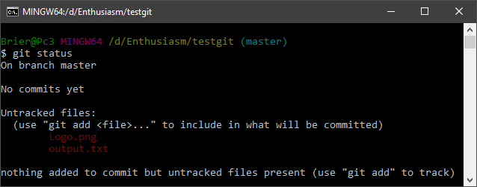

*Рисунок 4. Пример. Результат git status*

Команда ***git add***

Индексирует файлы, то есть делает их доступными для коммита.

*git add* ***.***

Индексирует **все** не отслеживаемые файлы директории – точка обязательна.

*git add <file>*

Индексирует файл или директорию с названием <file>.

*Проиндексируем текстовый файл (рисунок 5).* Вызываем команду *git add <file>* (в примере файл output.txt). В результате команды *git status* появился блок *Changes to be committed*, где указан проиндексированный файл.

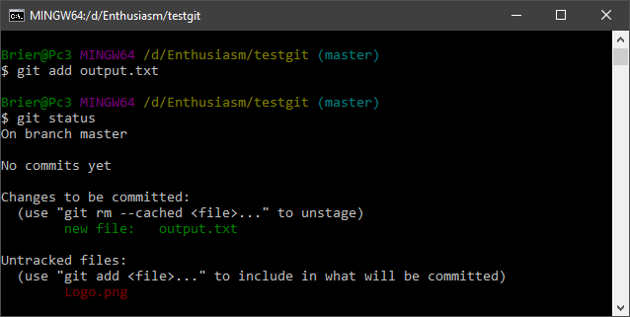*Рисунок 5. Git add*

* *Внесём изменения в файл.* Напишем строку в текстовый файл и снова вызовем *git status.* Появился блок *Changes not staged to commit*, а текстовый файл помечен как изменённый (*modified*). Чтобы проиндексировать файл, и оставшийся тоже, вызываем *git add* ***.*** (рисунок 6). Теперь все файлы проиндексированы.

Команда ***git commit***

Эта команда фиксирует изменения, то есть создаёт версию всех проиндексированных файлов. Файлы индексируются с помощью команды *git add*, индексированные файлы перечислены в блоке *Changes to be committed* в выводе *git status* и выделены зелёным. Все прочие файлы не войдут в коммит!

Без параметров команда git commit запускает текстовый редактор, что не очень удобно. Более быстрый способ – использовать опции.

Опция *-m “Message text”*

Добавляет комментарий к коммиту. Комментарий нужен для опознания одного коммита среди других и обычно содержит описание того, что было изменено в файлах этого коммита по сравнению с файлами предыдущего.

* *Фиксируем изменения файлов (делаем коммит) (рисунок 6).*

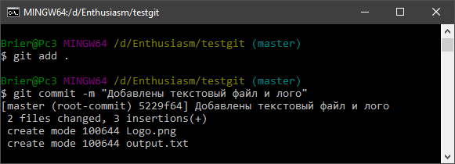

*Рисунок 6. Git commit*

Команда ***git log***

Позволяет просмотреть историю коммитов. По умолчанию, без опций, *git log* выводит список коммитов, созданных в данном репозитории в обратном хронологическом порядке. То есть самые последние коммиты показываются первыми. При использовании опций или при большом выводе *log* выводится в специальном изолированном режиме. Чтобы выйти из этого режима необходимо нажать клавишу q.

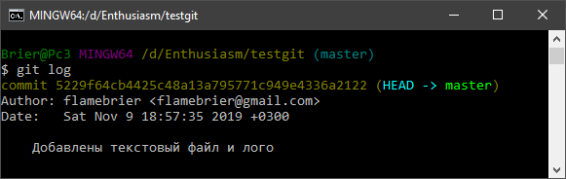

*Рисунок 7. Git log*

Команда ***git reset --hard***

Заменяет текущие файлы из репозитория на их версии из последнего коммита. То есть, если файл был испорчен, то все изменения можно откатить до состояния, зафиксированного коммитом. Опция *--hard* (перед hard две чёрточки) заставляет Git привести рабочий каталог к состоянию коммита.

*git reset --hard SHA1_HASH*

Каждому коммиту соответствует SHA1_HASH – хеш-код, по которому коммит можно однозначно идентифицировать. Хеши можно увидеть в выводе команды git log. Если ввести код хеша после опции --hard, то текущее состояние рабочего каталога откатится не до последнего коммита, а до коммита с указанным хешем. Все коммиты позже указанного по хешу автоматически удалятся.

Команда ***git checkout***

Переключает указатель (HEAD) гита на какую-либо существующую версию.

Если после команды указать SHA1_HASH (хеш копируем из вывода git log, он пишется после слова commit), то состояние каталога перейдет к состоянию соответствующего хешу коммита. При этом более поздние коммиты не удаляются (как в предыдущем случае), а остаются параллельно.

Если вместо хеша указать название ветки, то каталог будет переведён в состояние указанной ветки.

Чтобы отменить команду *git checkout* нужно выполнить *git switch -*

Пример:

Brier@Pc3 MINGW64 /d/Enthusiasm/testgit (master)

$ git checkout 5229f64cb4425c48a13a795771c949e4336a2122

Note: switching to '5229f64cb4425c48a13a795771c949e4336a2122'.

…

HEAD is now at 5229f64 Добавлены текстовый файл и лого

Brier@Pc3 MINGW64 /d/Enthusiasm/testgit ((5229f64...))

$ git switch -

Switched to branch 'master'

Аналогия: компьютерная игра. *git reset --hard* загружает ранее сохраненную игру и удаляет все версии, сохраненные после только что загруженной. Но, вполне вероятно, что вы захотите вернуться к старому состоянию и очень не хотелось бы, чтобы оно пропало. В этом нам поможет команда: *git checkout SHA1_HASH.* То есть, *git checkout* загружает старую игру, но, если вы продолжаете играть, состояние игры будет отличаться от более новых сохранений, которые вы сделали в первый раз. Любая игра, которую вы теперь сохраняете, попадает в отдельную ветвь, представляющую альтернативную реальность, в которую вы вошли.

**Работа с ветками (branches).** Ветки позволяют создать параллельную версию репозитория и работать в ней без вреда для главной. Например, если в готовый проект нужно встроить новый функционал, то разрабатывать его можно в параллельной версии проекта, а затем, когда разработка будет завершена, внести в основную (слить с главной веткой, сделать мёрдж (merge)).

Команда ***git branch***

Управляет ветками. Если после команды прописать название, то будет создана новая ветка. Просмотреть список веток можно с помощью опции *-a* Тогда текущая ветка будет выделена зелёным и отмечена звёздочкой. Когда Git переключен на ветку все коммиты будут записываться в неё.

* *Создание и переключение на новую ветку (рисунок 8).* Ветку можно создать как с помощью команды git branch <branch_name>, так и с помощью опции *git checkout* ***-b*** *<branch_name>*, где *<branch_name>* – название создаваемой ветки. Переключение на ветку происходит с командой *git checkout <branch_name>*. При создании ветки через *checkout* Git сам переключится на неё.

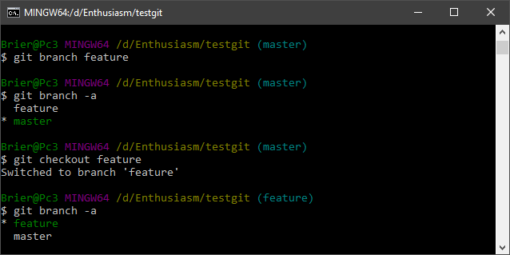

*Рисунок 8. Создание ветки и переключение на неё*

* *Коммит в ветке (рисунок 9).* Изменим текстовый файл из примера, закоммитим изменения в ветку feature. Затем переключимся на основную ветку master. Снова просмотрим файл. При просмотре с разных веток файл содержит различный текст.

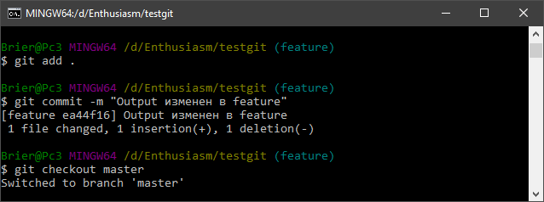*Рисунок 9. Коммит в ветке*

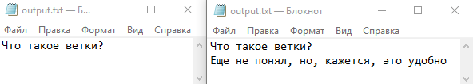

*Рисунок 10. Просмотр файла из ветки master (слева) и из ветки feature (справа)*

Команда ***git merge*** *[branch]*

С помощью этой команды текущая ветка сливается с другой. После *git merge* пишется название ветки, которую вы хотите слить с текущей.

Для слияния по умолчанию используется режим *Fast-forward* (перемотка). Это значит, что Git будет стараться встроить изменения из другой ветки так, будто бы они происходили в текущей (рисунок 11).

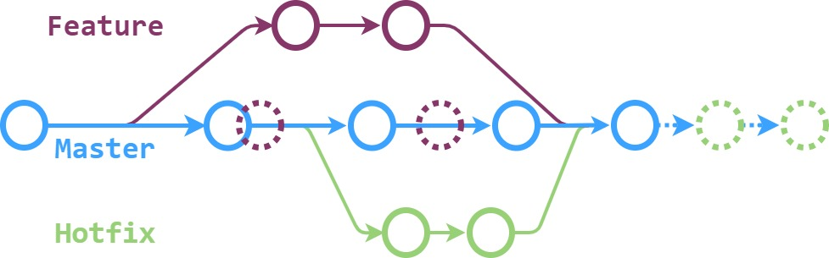

*Рисунок 11. Ветви с Fast forward (Feature) и без него (Hotfix)*

Если вы изменили одну и ту же часть файла по-разному в двух ветках, которые собираетесь слить, Git не сможет сделать слияние чисто и выдаёт ошибку. В *git status* можно просмотреть конфликтующие файлы и решить конфликт вручную.

* *Слияние двух веток (рисунок 12).* Перед тем, как сливать *master* с какой-либо веткой, рекомендуется сначала слить эту ветку с *master*, разрешить все конфликты, и потом уже слить *master* с этой веткой.

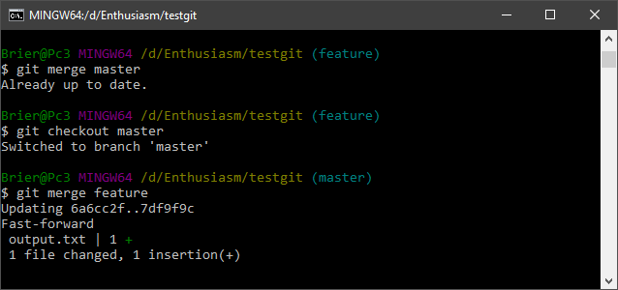

*Рисунок 12. Слияние веток master и feature*

**Удалённый репозиторий GitHub.** Нужно зарегистрироваться или войти в свой аккаунт на [GitHub](https://github.com/) и создать репозиторий БЕЗ ФАЙЛА README.MD. На GitHub есть исчерпывающая [инструкция](https://guides.github.com/activities/hello-world/) по созданию первого репозитория и работы с ним через веб-приложение. В данной лабораторной работе рассматривается работа с созданным удалённым репозиторием через Git Bash.

Команда ***git remote***

Команда *git remote*управляет удалёнными репозиториями. Просмотреть список добавленных удалённых репозиториев можно с помощью опции *-v*

Команда ***git remote add*** *[shortname] [url]*

Добавить удалённый репозиторий. После *add* пишется короткое имя репозитория, которое можно использовать для работы с ним. После имени пишется ссылка на добавляемый репозиторий.

* *Добавление удалённого репозитория на GitHub (рисунок 13).* На странице нужного репозитория есть зелёная кнопка *Clone or download*, которая при клике на неё предоставляет ссылку, заканчивающуюся на *.git* Эту ссылку указываем при добавлении репозитория.

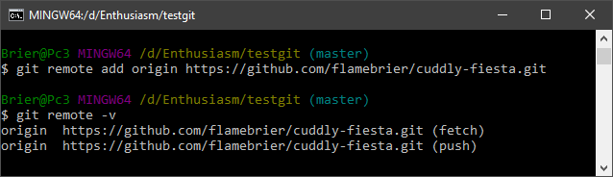

*Рисунок 13. Добавление удалённого репозитория и просмотр добавленных репозиториев*

Команда ***git push*** *-u [shortname] [branch]*

Вливание с локального репозитория на удалённый. Опция *-u* связывает ветку на удалённом репозитории с веткой на локальном, чтобы в дальнейшем отправлять изменения можно было без указания ветки. *[shortname]* – название добавленного удалённого репозитория. *[branch]* – соответствующая ветка на удалённом репозитории.

* *Залив изменений на удалённый репозиторий (рисунок 14)*

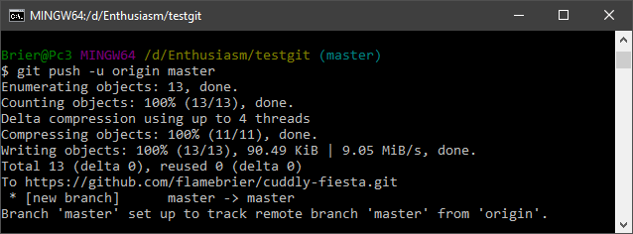

*Рисунок 14. Git push*

Команда ***git clone*** *[url]*

Команда загружает копию удалённого репозитория из ссылки, указанной после.

Пример:

Brier@Pc3 MINGW64 /d/Enthusiasm/testgit (master)

$ git clone https://github.com/flamebrier/cuddly-fiesta.git

Команда ***git pull***

Обновляет уже загруженную копию репозитория до последней версии.

Brier@Pc3 MINGW64 /d/Enthusiasm/testgit (master)

$ git pull origin

1. **Порядок выполнения работы**

1. Создайте локальный репозиторий своего проекта с несколькими коммитами и ветками.

2. Залейте проект на удалённый репозиторий.